GÜVENLİ YAZILIM GELİŞTİRME DERSİ
SG508
DÖNEM 2
ÖDEV 1

Hazırlayan

1650Y12054
Meliha Eren
meleren@yahoo.com
Serpil Ercan

Tehdit Risklerini Modelleme

1. Saldırgan diğer kullanıcıların mesajlarını okuyabilir
* Paylaşılan bir bilgisayarda kullanıcı sistemden çıkmamış olabilir.
2. Veri doğrulanması SQL girişine izin verebilir.
3. Yetkisiz ulaşıma izin vermeme. Yetki kontrolünü gerçekleştirme

1. Paylaşılan bir bilgisayarda kullanıcı t zaman sonra sistemden çıkarılması.

private void GirisKontrol()
{
if (Session["User_Kod"] != null)
{
if (Convert.ToDateTime(Session["User_GirisZamani"].ToString()).AddMinutes(1) < System.DateTime.Now)
Session["User_Kod"] = null;
}
}

4. Tarayıcı önbellek mesajın içeriğine sahip olabilir. ??
5. Önbelleğe alınmayan http başlıklarını gerçekleştirme ??
6. Eğer risk yüksekse SSL kullanımı Tehditler saldırganlar tarafından harekete geçirilir??(Bunlara örnek yok kaldıralım mı?)

2. Veri doğrulanması SQL girişine izin verebilir.

//güvensiz giriş için yazılan kod
string query = " select KulAdi,KulAdi Tanim,Yetki,BayiId from Kullanici where KulAdi= '" + TxtKullanici.Text + "' and Sifre= '" + TxtSifre.Text + "'";
// güvensiz Kullanıcı: ' or 1=1--

SqlCommand cmd = new SqlCommand (query, conn);

//güvenli giriş için yazılan kod ile değiştirildi

string query = " select KulAdi,KulAdi Tanim,Yetki,BayiId from Kullanici where KulAdi= @KulAdi and Sifre= @Sifre";

SqlCommand cmd = new SqlCommand(query, conn);
cmd.Parameters.Add("@KulAdi", SqlDbType.VarChar, 20).Value = TxtKullanici.Text;
cmd.Parameters.Add("@Sifre", SqlDbType.VarChar, 30).Value = TxtSifre.Text;

3. Yetki kontrolünü gerçekleştirme . Yetkisiz ulaşıma izin vermeme.

Toptancı kullanıcısıyla girildiğinde Urunsorgula.aspx sayfasında insert, delete, update işlemleri yapılabilmekte (bakınız 1.urunsorgula.aspx)

1.Urunsorgula.aspx
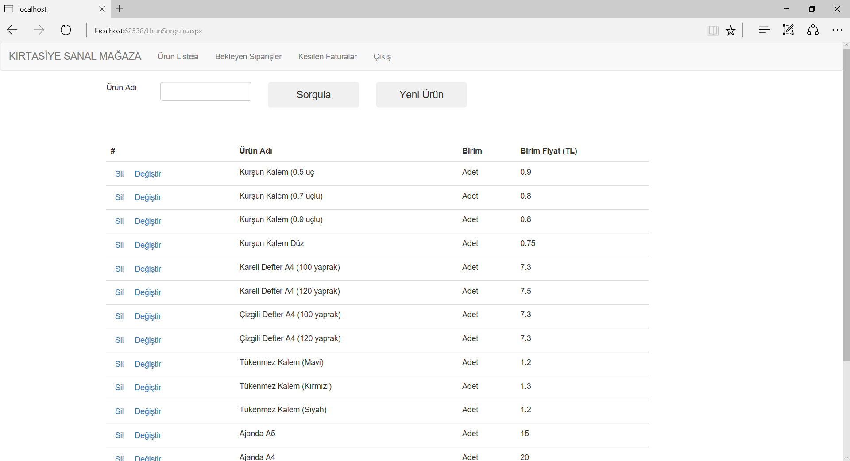

Senaryoya göre bayi kullanıcısının ürünler tablosunda sadece select yapma yetkisi olmalı. Buna göre Bayi kullanıcısı ile sisteme girilip urunsorgula.aspx çağrıldığında aşağıdaki sayfa ile karşılaşılmakta(bakınız 2.urunsorgula.aspx )

2. urunsorgula.aspx
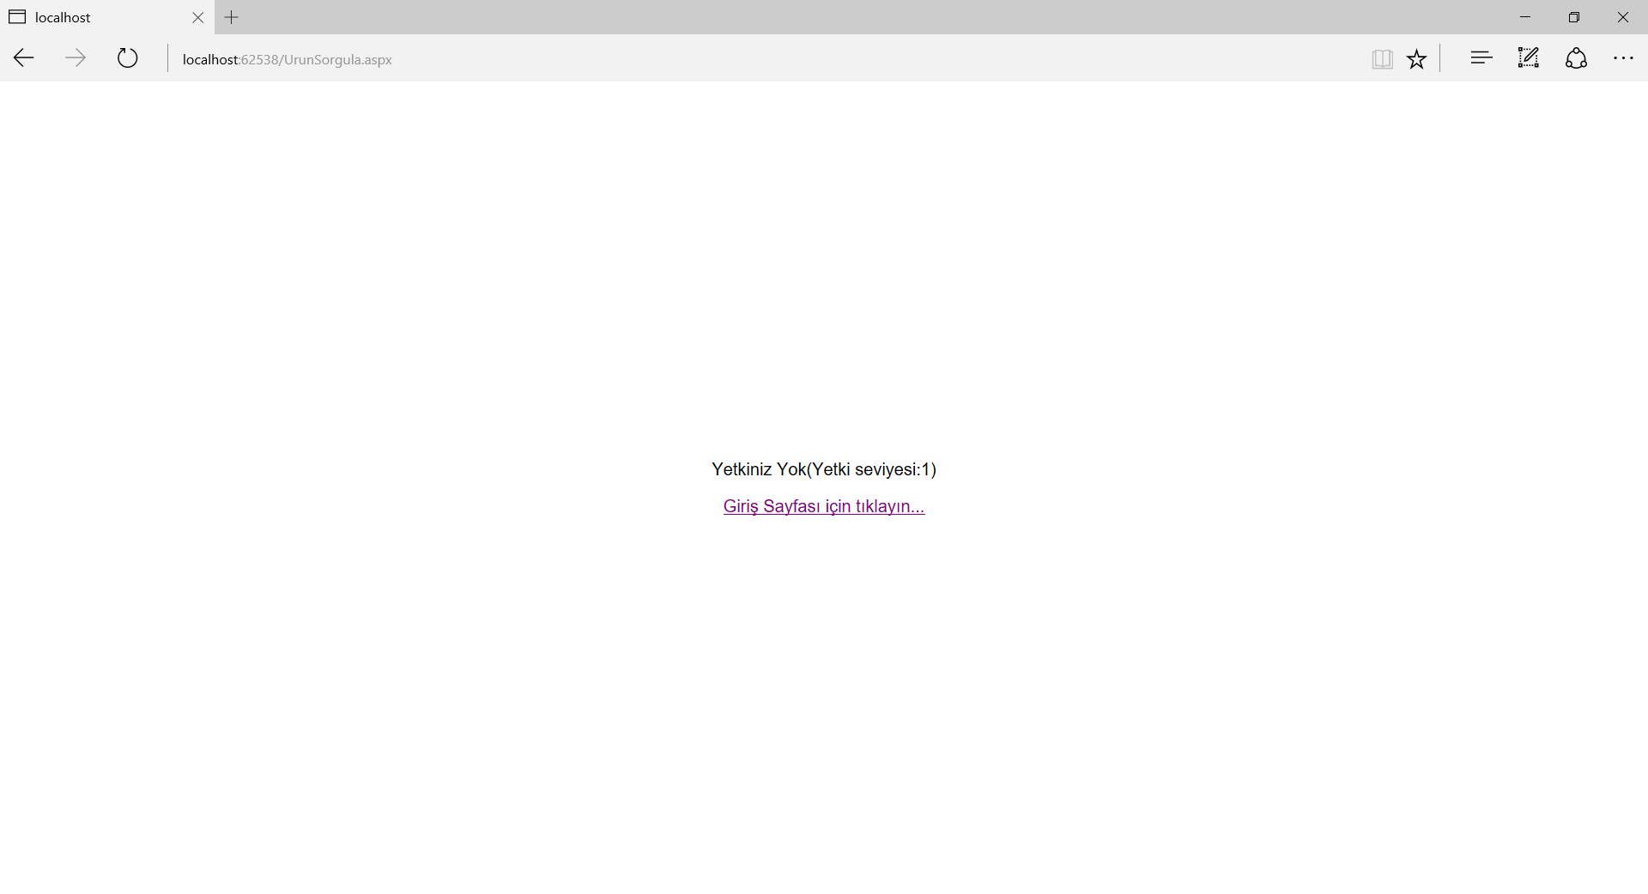
Tehdit Risklerini Modelleme

Microsoft’un tehdit modelleme yöntemi kullanıldı. Threat Analysis and Modeling Tools [1] programı kuruldu ve program modeli oluşturuldu.

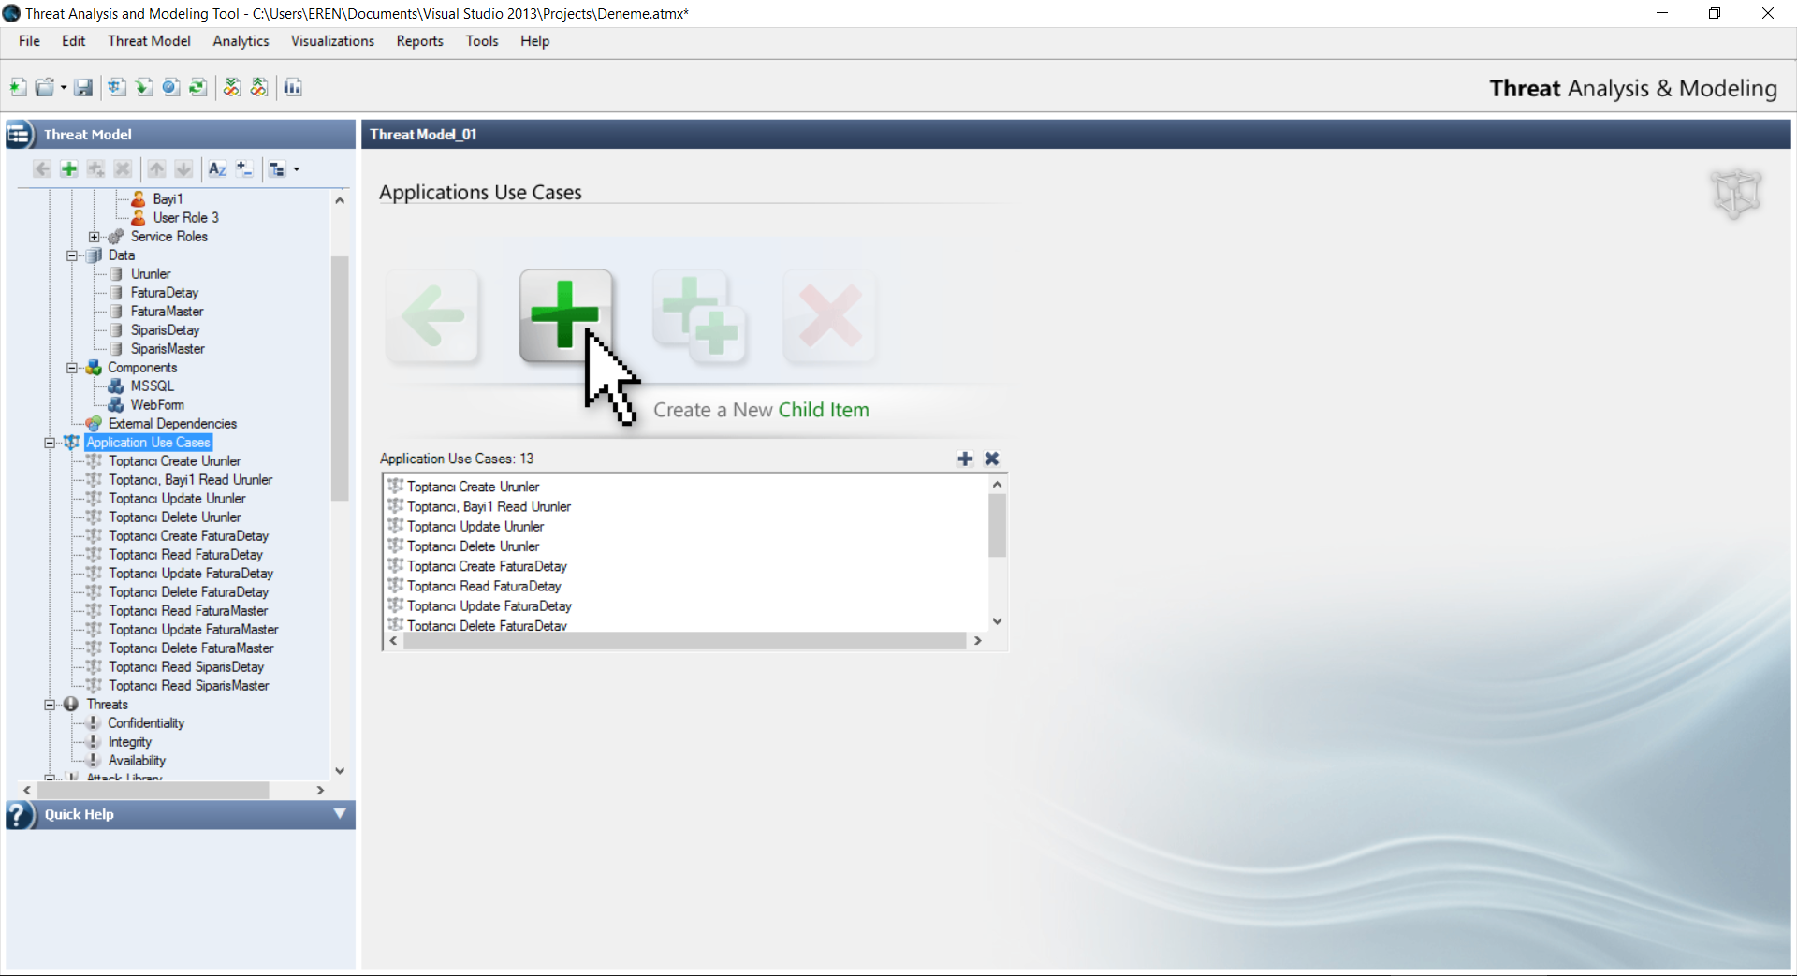

Sürüm Denetimi

Yeni proje oluşturulurken sağ alt kısımda Add to source control seçeneği seçilir.

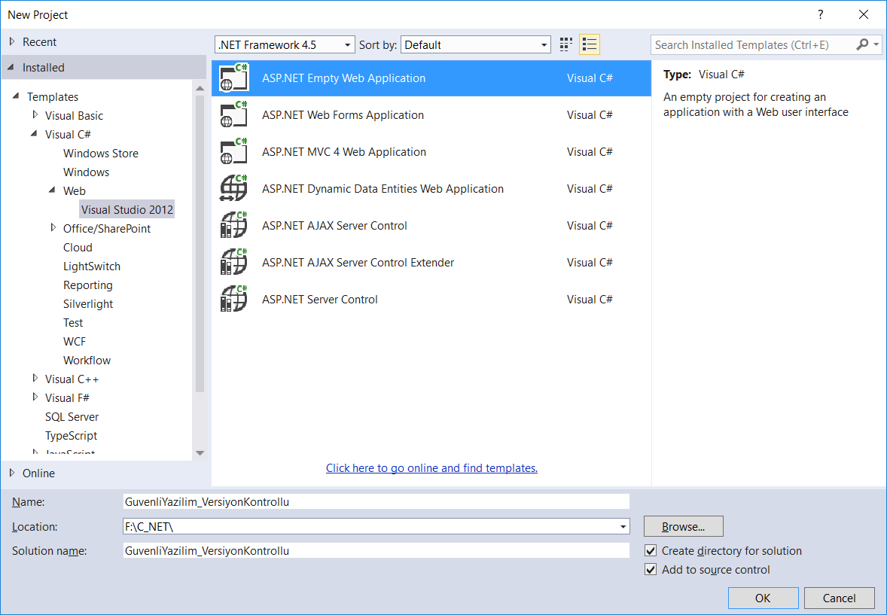

Git sürüm denetimi standardı kullanıldı.

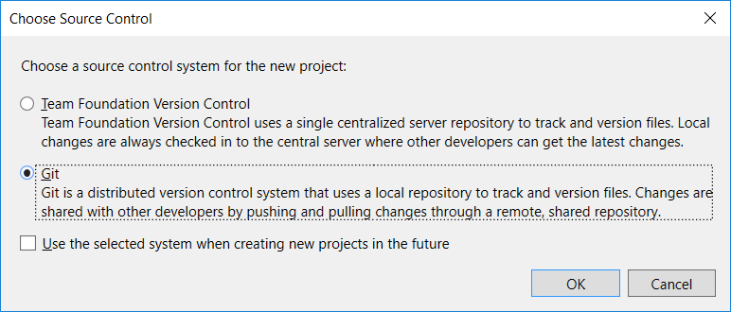

Sızma Testi

Sızma testi için OWASP ZAP kullanıldı.

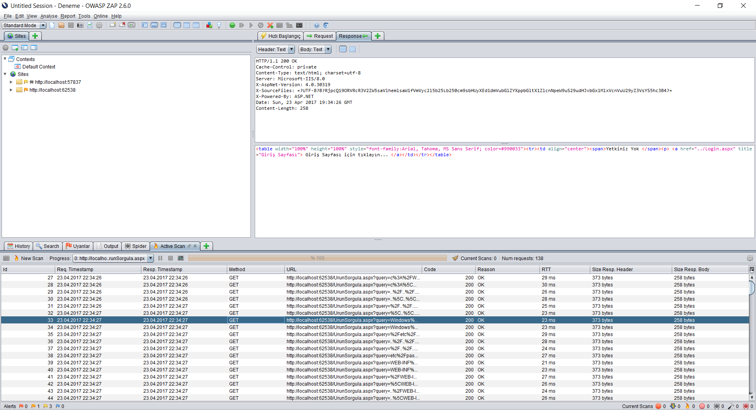

KAYNAKLAR

- http://realsearchgroup.org/SEMaterials/tutorials/msthreatmodeling/

